**BAB I PENDAHULUAN**

* 1. **Latar Belakang**

Sebagai negara agraris, Indonesia memiliki potensi yang sangat besar dibidang pertanian. Hal tersebut dapat dilihat dari banyaknya masyarakat Indonesia yang bekerja pada sektor pertanian. Petani saat ini masih melakukan pekerjaannya secara konvensional mulai dari pemberian pupuk hingga penyiraman. Dalam hal penyiraman, petani cenderung masih menggunakan cara manual yang dapat menyebabkan kualitas dan kuantitas hasil panen belum maksimal. Ada beberapa permasalahan yang sering dihadapi oleh petani ketika waktunya panen, dimana setiap tanaman memiliki waktu panen yang berbeda-beda karena kesuburan tanah tidak merata dan layunya tanaman dikarenakan telat mendapatkan penyiraman.

Penyiraman tanaman merupakan suatu kegiatan yang perlu diperhatikan dalam melakukan pemeliharaan tanaman, karena tanaman memerlukan asupan air yang cukup untuk melakukan fotosintesis dalam memperoleh kebutuhannya untuk tumbuh dan berkembang. Selain itu, pemberian air yang cukup merupakan faktor penting bagi pertumbuhan tanaman, karena air berpengaruh terhadap kelembaban tanah. Tanpa air yang cukup perkembangan suatu tanaman tidak akan maksimal.

Dengan adanya permasalahan tersebut, maka akan dirancang alat penyiraman tanaman yang bekerja secara otomatis dengan memanfaatkan kemampuan dari ESP32. Alat yang dirancang akan mengalirkan air secara otomatis saat tanaman membutuhkan air. Jika sensor soil moisture mendeteksi bahwa kelembaban tanah yang dibutuhkan oleh tanaman tidak terpenuhi, maka sistem yang dibangun akan mengalirkan air secara otomatis. Relay akan membuat pompa air menyala dan menyalurkan air untuk menyiram tanaman. Dengan adanya rancangan sistem ini penulis berharap para petani tidak perlu lagi khawatir saat akan melakukan penyiraman tanaman karena rancangan alat ini mampu mengefisienkan penggunaan air khususnya saat musim kemarau.

Berdasarkan latar belakang diatas penulis menganggap penting penelitian mengenai sistem penyiraman tanaman secara otomatis. Sehingga penulis berinisiatif meneliti dengan judul “Sistem Penyiraman Tanaman Otomatis Menggunakan ESP32”. Kesimpulan dari latar belakang tersebut yaitu membuat terobosan baru berupa penyiraman tanaman otomatis untuk memudahkan para petani dalam melakukan penyiraman tanaman.

**1.2 Rumusan Masalah**

Berdasarkan latar belakang yang telah dijelaskan dan menjadi pembahasan utama dalam permasalahan dapat dirumuskan sebagai berikut :

1. Bagaimana perancangan sistem penyiraman otomatis pada tanaman menggunakan ESP 32
2. Bagaimana menguji kelayakan sistem penyiraman otomatis pada tanaman menggunakan ESP 32

**1.3 Tujuan Penelitian**

Adapun tujuan dari penelitian ini sebagai berikut :

1. Merancang sistem penyiraman otomatis pada tanaman menggunakan ESP 32
2. Menguji kelayakan sistem penyiraman otomatis pada tanaman menggunakan ESP 32
3. Menganalisis dan mengetahui hasil kalibrasi sensor-sensor yang digunakan

**1.4 Batasan Masalah**

Untuk dapat melakukan penelitian ini agar lebih fokus dan mendalam sesuai dengan apa yang penulis harapkan maka perlu adanya batasan-batasan masalah dalam penelitian ini yaitu :

1. Mikrokontroler yang digunakan adalah ESP 32
2. Parameter kesuburan tanah yang di uji hanya kelembaban tanah
3. Data sensor yang digunakan adalah jenis sensor soil moisture

**1.5 Manfaat Penelitian**

1. Manfaat Teoritis

Mengaplikasikan ilmu yang telah didapatkan selama berada di bangku kuliah ke dalam dunia kerja. Menambah pengalaman dan wawasan ilmu pengetahuan sebagai pegangan untuk masuk dalam dunia usaha yang akan datang.

1. Manfaat Praktis

Dengan memanfaatkan sistem penyiraman otomatis diharapkan dapat mempermudah pekerjaan petani dalam efisiensi waktu, minimalisasi penggunaan air dan meningkatkan kualitas serta kuantitas hasil panen.

**BAB II LANDASAN TEORI**

**2.1 Mikrokontroler**

Mikrokontroler berfungsi sebagai pengontrol rangkaian elektronik dan menyimpan program di dalamnya. Mikrokontroler disebut juga mikro yang berukuran kecil dari sebuah komputer, sehingga mikro ini bisa melakukan konversi analog ke digital (ADC), port serial dan paralel, komparator, dan sebagainya.

**2.2 Tanaman**

Tanaman dalam penelitian ini merujuk pada organisme hidup yang tumbuh dalam suatu lingkungan pertanian atau kebun yang dilengkapi dengan teknologi sensor kelembaban tanahSensor tersebut digunakan untuk memonitor dan mengoptimalkan tingkat kelembaban tanah di sekitar akar tanaman. Dengan demikian, tanaman menjadi subjek utama dalam pengumpulan data dan pengambilan keputusan berbasis informasi untuk memastikan kondisi pertumbuhan yang optimal. Konsep ini mencerminkan integrasi antara dunia pertanian tradisional dengan teknologi sensor modern untuk meningkatkan efisiensi pengelolaan tanaman.

**2.3 Kelembaban Tanah**

Kelembaban tanah adalah jumlah air yang mengisi seluruh atau sebagian pori-pori tanah di atas muka air tanah. Kelembaban tanah yang tinggi dapat menyebabkan masalah, dan kondisi tanah yang terlalu basah membuat sulit untuk melakukan operasi produksi produk pertanian atau hutan jangka panjang dengan peralatan mekanis. Kelembaban tanah digunakan untuk pengelolaan sumber daya air, peringatan dini kekeringan, perencanaan irigasi, dan peramalan cuaca.

**2.4 Kadar Air**

Kadar air tanah dinyatakan dalam persen volume yaitu persentase volume air terhadap volume tanah. Air mempunyai fungsi yang penting dalam tanah, antara lain pada proses pelapukan mineral dan bahan oerganik tanah, yaitu reaksi yang mempersiapkan hara larut pertumbuhan tanaman. Selain itu, air juga berfungsi sebagai media gerak hara ke akar-akar tanaman. Air yang berlebihan dapat membatasi pergerakan udara dalam tanah, merintangi akar tanaman memperoleh 𝑜2 sehingga dapat mengakibatkan tanaman mati.

Kedua fungsi tersebut berkaitan dalam penyediaan air bagi tanaman, yaitu mengambil air dari tanah dan memindahkan air yang tersimpan ke akar. Jumlah air yang diterima tanah sebagian bergantung pada kemampuannya menyerap air dengan cepat dan mengirimkan air yang diterima ke permukaan di bawahnya.

**2.5 ESP32**

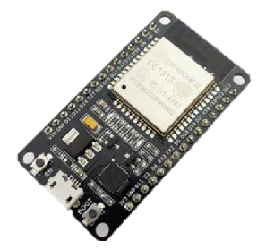

Gambar 1. ESP32

ESP 32 merupakan sebuah mikrokontroler yang dikenalkan oleh Espressif System dan merupakan penerus dari mikrokontroler ESP8266. Salah satu kelebihan yang dimiliki oleh ESP32 adalah sudah terdapat Wifi dan Bluetooth di dalamnya, yang akan sangat mempermudah pembuatan sistem IoT yang memerlukan koneksi wireless. Fitur-fitur tersebut tidak ada di dalam ESP8266, sehingga ESP32 merupakan sebuah upgrade dari ESP8266.

**2.6 Soil Moisture Sensor**

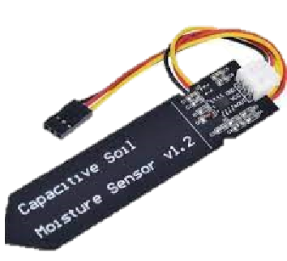

Gambar 2. Soil Moisture Sensor

Soil Moisture Sensor adalah sensor yang mampu mendeteksi kelembaban tanah yang bekerja dengan prinsip membaca jumlah kandungan air pada tanah dan sekitarnya. Terdapat dua probe di sensor ini untuk mengukur arus. Saat kondisi tanah basah maka tegangan output akan turun, sedangkan saat kondisi tanah kering maka tegangan output akan naik. Nilai output analog akan berubah sesuai dengan kadar air di dalam tanah. Spesifikasi yang dimiliki sensor soil moisture yaitu tegangan input 3.3-5 V, tegangan output 0-4.2 V, dan arus 35 mA.

**2.7 Modul Breadboard Power Supply**

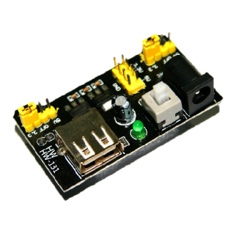

Gambar 3. Power Supply

Power supply adalah salah satu dalam komponen perangkat keras yang memiliki peran dalam menyediakan listrik dan daya untuk digunakan dalam menyalakan komputer serta perangkat lainnya. Tool dari power supplay ini dapat mengubah arus listrik yang ditarik berasal dari sumber listrik contohnya seperti stop kontak, baterai ataupun generator untuk meneruskan daya ke perangkat yang telah terhubung. Bukan hanya itu saja, biasanya power supply ini juga dapat mengatur tegangan yang mengalir ke berbagai perangkat untuk dapat mencegah overhealting atau panas berlebih. Power supply yang digunakan pada alat ini yaitu power supply 12 V 5 A.

**2.8 Relay**

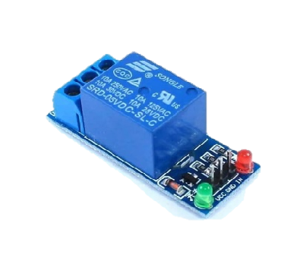

Gambar 4. Relay

Relay merupakan sebuah komponen elektronika yang berfungsi sebagai saklar yang memanfaatkan gaya elektromagnetik untuk membuka dan menutup rengkaian. Pada dasarnya, fungsi modul relay adalah sebagai saklar elektrik dimana ia akan bekerja secara otomatis berdasarkan perintah logika yang diberikan. Kebanyakan relay 5 V DC digunakan untuk membuat project yang salah satu komponennya butuh tegangan tinggi atau yang sifatnya AC (Alternating Current).

**2.9 Ponpa Air Mini DC 12V**

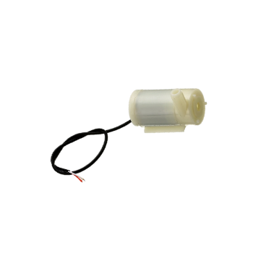

Gambar 5. Ponpa Air Mini DC 12V

Pompa Air DC merupakan jenis pompa yang menggunakan motor dc dan tegangan searah sebagai sumber tegangannya. Dengan memberikan beda tegangan pada kedua terminal tersebut, motor akan berputar pada satu arah, dan bila polaritas dari tegangan tersebut dibalik maka arah putaran motor akan terbalik pula. Polaritas dari tegangan yang diberikan pada dua termonal menentukan arah putaran motor, sedangkan besar dari beda tegangan pada kedua terminal menentukan kecepatan motor. Pompa air digunakan untuk menyiramkan air pada tanaman sehingga kelembaban tanah di sekitar tanaman menjadi basah/lembab.

**2.10 LCD**

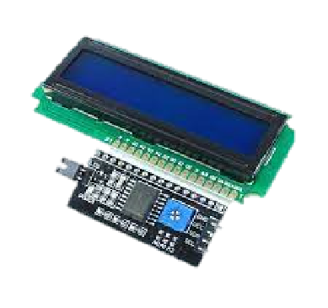

Gambar 6. LCD

LCD (Liquid Crystal Display) 16x2 adalah salah satu media penampil yang sangat populer digunakan sebagai interface antara mikrokontroler dengan user nya. Dengan penampil LCD 16x2 ini user dapat melihat/memantau keadaan sensor ataupun keadaan jalannya program. LCD dapat menampilkan 224 karakter dan simbol yang berbeda. LCD 16x2 memiliki 16 pin dengan 2 baris, yang mana masing-masing pin memiliki fungsi yang berbeda. LCD 16x2 dapat bekerja di bawah catu daya 5v atau catu daya 3v.

**2.11 Adaptor**

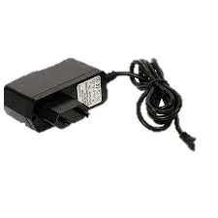

Gambar 7. Adaptor

Adaptor adalah sebuah rangkaian yang berguna untuk mengubah tegangan AC yang tinggi menjadi DC yang renda. Adaptor merupakan sebuah alternatif pengganti dari tegangan DC (baterai/aki) karena penggunaan tegangan AC lebih lama dan setiap orang dapat menggunakannya asalkan ada aliran listrik di tempat tersebut.

**2.12 Arduino IDE**

Arduino IDE adalah sebuah editor yang digunakan untuk menulis program, mengcompile, dan mengunggah ke papan Arduino. Arduino Development Environment terdiri dari editor teks untuk menulis kode, area pesan, console teks, toolbar dengan tombol-tombol untuk fungsi umum, dan sederetan menu. Software yang ditulis menggunakan Arduino dinamakan sketches. Editor teks ini mempunyai fasilitas untuk cut/paste dan search/replace. Area pesan berisi umpan balik ketika menyimpan, mengunggah file, dan menunjukkan jika terjadi error.

**BAB III METODOLOGI PENELITIAN**

**3.1 Kerangka Kerja**

Pada penelitian ini menggambarkan bagaimana tahapan penelitian yang akan dilakukan. Tahapan yang dilakukan dalam penelitian dapat dilihat

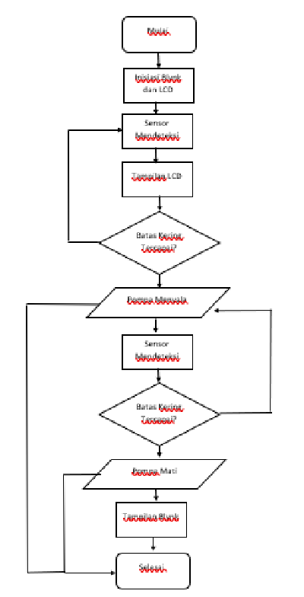

Gambar 8. Kerangka Kerja

Gambar menjelaskan tentang kerangka alir kerja yang akan disusun pada penelitian ini. Masalah yang diidentifikasi dalam penelitian ini ialah mendeteksi kelembaban tanaman sebagai inputan untuk membuat sistem penyiraman tanaman secara otomatis.

**3.2 Perancangan Perangkat Keras (Hardware)**

Perancangan hardware ini berupa komponen-komponen yang berperan dalam sistem kerja dari keseluruhan, komponen ini nantinya akan dihubungkan satu dengan yang lainnya sehingga dapat melakukan tugas masing-masing dalam pemrosesannya agar mendapatkan hasil kinerja yang diinginkan pada sistem penyiraman tanaman otomatis.

**3.3 Skema Rangkaian Perangkat Keras**

Pembuatan skema rangkaian untuk membangun sebuah alat dan sistem perangkat keras seperti sensor dan mikrokontroler.

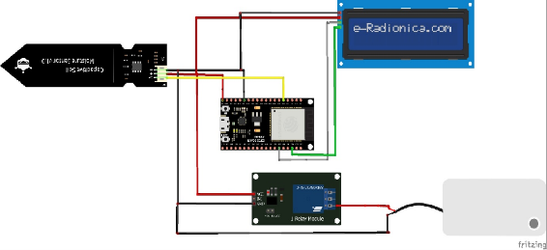

Gambar 9. Skematik Rangkaian

Daftar komponen yang digunakan :

1. ESP32
2. Sensor Soil Moisture
3. Breadboard
4. Pompa Air
5. LCD 16x2
6. Relay
7. Adaptor

**3.4 Cara Kerja Alat**

Saat Esp32 diberi tegangan 5v dan internet yang sudah ada pada program, maka LCD akan menampilkan karakter “Penyiraman Otomatis”. Selanjutnya jika alat sudah terhubung sensor soil moisture alat membaca tingkat kelembaban tanah, jika kelembaban > 1500 maka tampilan pada LCD akan menampilkan “T kering”, “Pompa Hidup”, dan relay akan menyala dan membuat pompa air menyala sampai kelembaban tanah dirasa cukup, sedangkan jika sensor soil moisture mendeteksi tingkat kelembaban tanah < 1500 maka tampilan LCD akan menampilkan “T Basah” dan “Pompa Mati”.

**BAB IV HASIL DAN PEMBAHASAN**

Pada penelitian, pengujian terhadap perangkat keras dilakukan melalui Arduino IDE yang memungkinkan program dapat mengunggah program yang telah dibuat tanpa harus menggunakan tool tambahan. Sebelum melakukan pemrograman setiap perangkat keras yang akan diuji coba perlu dihubungkan ke ESP32 menggunakan kabel jumper.

Hasil Perancangan Perangkat Keras dan kalibrasi alat ukur kelembaban tanah. Perancangan alat ukur kelembaban tanah dirangkai dengan menghubungkan sensor soil moisture dengan mikrokontroler ESP32 menggunakan kabel jumper sebagai penghubung komponen Pin VCC sensor soil moisture dihubungkan ke pin 4v ESP32, lalu pin A0 sensor soil moisture dihubungkan ke pin D34 ESP32, dan pin GND sensor soil moisture dihubungkan ke pin GND ESP32.

**BAB V KESIMPULAN DAN SARAN**

**Kesimpulan**

Berdasarkan penelitian yang telah dijelaskan maka didapatkan hasil sebagai berikut :

Sistem penyiraman tanaman otomatis berhasil dirancang dengan menggunakan komponen elektronika yaitu mikrokontroller ESP 32, sensor soil moisture, LCD 16x2, relay, dan pompa air. Setelah semua komponen terkumpul peneliti melakukan perencanaan terkait bagaimana kinerja dan manfaat sistem yang akan dibuat kemudian dilanjut analisa yang dilakukan untuk mendapat data yang diinginkan lalu dilanjut dengan melakukan perancangan dimaksudkan untuk melakukan gambara perancangan perangkat keras, lalu dilakukan pengujian setelah pengujian selesai dilanjutkan proses implementasi hardware.

Hasil pengujian yang telah dilakukan menghasilkan bahwa sistem penyiraman tanaman otomatis berjalan dengan ketentuan yaitu jika kondisi kelembaban tanah > 1500 maka pompa akan menyala, dan jika nilai kelembaban < 1500 pompa akan mati. Jika kondisi nilai kelembaban tanah menunjukkan nilai antara 1300-1400 maka pompa air masih akan menyiram karena pada penelitian kondisi saat pompa menyala yaitu >1500. Untuk uji kelayakan dari berbagai responden dapat disimpulkan bahwa sistem ini sangat cocok digunakan untuk penyiraman tanaman.

**Saran**

Sistem penyiraman tanaman otomatis diharapkan dapat dikembangkan lebih luas lagi dengan pemberian pupuk atau vitamin secara otomatis.

**DAFTAR PUSTAKA**

Nurul Fauzia, Nur Kholis, & Humaidillah Kurniadi Wardana, 2021. “Otomatisasi Penyiraman Tanaman Cabai Dan Tomat Berbasis Iot”. *Jurnal Reaktom Volume 6*.

Jumingin, Atina, & Agung Juanda, 2022. “Sistem Penyiraman Tanaman Otomatis Menggunakan Sensor DHT11”. *Jurnal Ampere Volume 7*.

Jhonson Taringan, Minsyahril Bukit, & Ndamu Yilu, 2023. “Rancang Bangun Sistem Irigasi Tetes Otomatis Untuk Budidaya Tanaman Terong Ungu”. *Jurnal Fisika Volume 8.*

Adi Saputra, Yordan Hasan, & Niksen Alfarizal, 2023. “Sistem Kontrol Fuzzy Logic Alat Penyiraman Otomatis Pada Tanaman Tonat Dan Kaktus”. *Jurnal Teliska Volume 16.*

I Nyoman Agus Junaedi, Anak Agung Ngurah Amrita, & I Nyoman Setiawan, 2022. “Implementaasi Sistem Pemantauan Suhu Dan Kelembaban Udara Berbasis IoT Pada Plant Factory Kebun Percobaan Fakultas Pertanian Universitas Udayana”. *Jurnal Spektrum Volume 9*.

Rama Sahtyawan, Arief Ikhwan Wicaksono, 2022. “Penerapan Teknologi Garden Bonsai Untuk Mendeteksi Kelembaban Tanah Dalam Penyiraman Otomatis, Sensor Gerak Maling Dan CCTV Berbasis IoT Menggunakan Energi Alternatif Panel Surya”. *Jurnal Aplikasi Teknologi Informasi dan Manajemen (JATIM), Volume 3.*

Andrian Naufal, Nurfiana, 2022. “Rancang Bangun Alat Monitoring Aliran Dan Jumlah Air Pada Greenhouse Berbasis ESP32”. *Jurnal Sistem Komputer Musirawas Volume 7.*

I Putu Gede Elang Erlangga Kurnia Sudaryana, Anak Agung Gede Ekayana, 2022. “Rancang Bangun Sistem Smart Farming Berbasis IoT Studi Kasus Kebun Nyoman Gumitir”. *Jurnal Krisnadana.*